**সমস্ত অ্যাকাউন্ট হোল্ডারদের তালিকা দেখার জন্য নিচের ধাপ গুলো অনুসরন করুনঃ-**

**ধাপঃ-১**

### **প্রথমে কন্ট্রোল প্যানেল থেকে অ্যাকাউন্ট হোল্ডার অপশনটি বেছে নিন।**

**অ্যাকাউন্ট হোল্ডার অপশনে ক্লিক করার পর নতুন একটি তালিকা আসবে।**

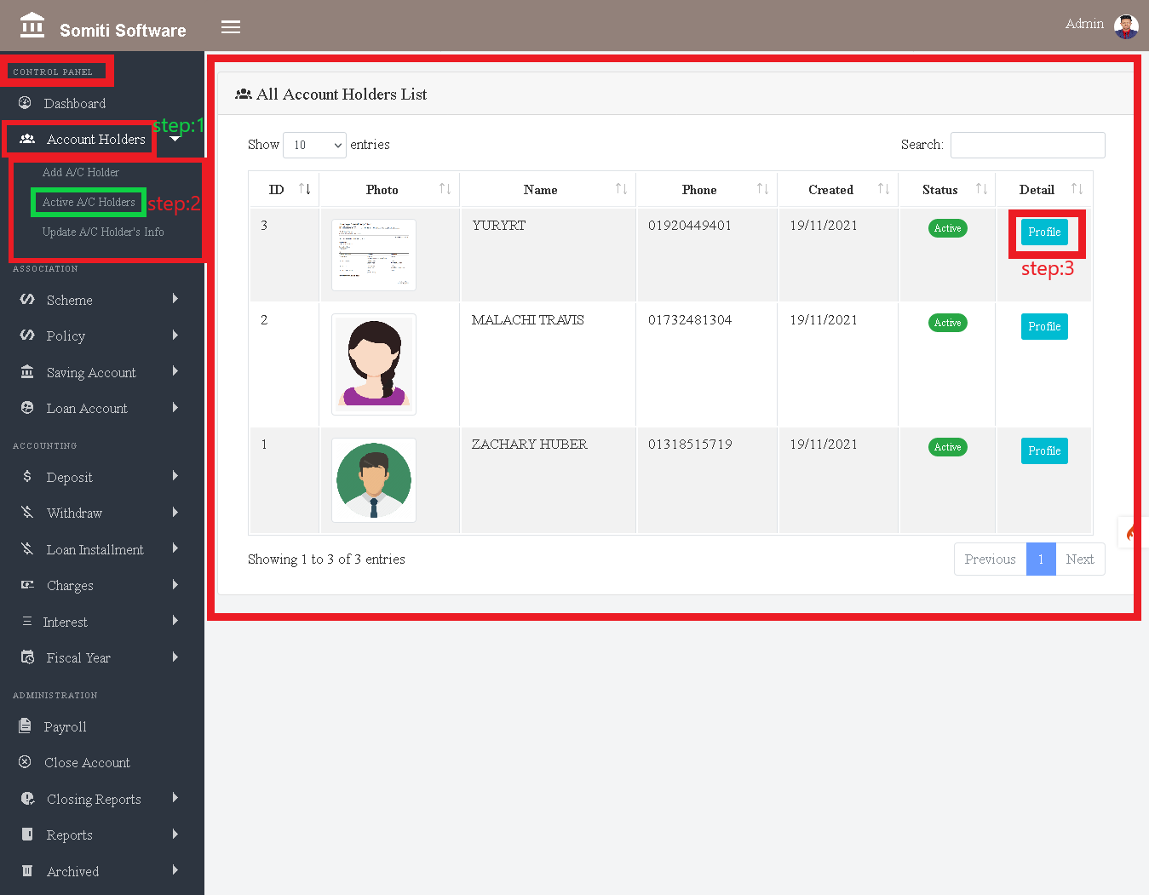

**ধাপঃ-২**

**তালিকা থেকে একটিভ এ/ সি হোল্ডার অপশনে ক্লিক করুন।**

**একটিভ এ/ সি হোল্ডার অপশনে ক্লিক করার পর সমস্ত অ্যাকাউন্ট হোল্ডারদের তালিকা দেখা যাবে।**

**ধাপঃ-৩**

**তালিকা থেকে একজন নির্দিষ্ট সদস্যর তথ্য দেখার জন্য প্রোফাইল বাটনে ক্লিক করুন।**

**প্রোফাইল বাটনে ক্লিক করার পর নির্দিষ্ট সদস্যর সকল তথ্য প্রদর্শিত হবে।**